**附件2：学生转专业报名操作指南**

1. 登录（新版教务系统网址，与选课等相同）

在校学生登录网址：<http://202.205.105.174/jwglxt/xtgl/login_slogin.html>

不在校学生登录VPN后，点击教务处-教学服务信息管理系统

用户名：学号，初始密码：身份证号后六位，之前修改过密码的用改后密码。

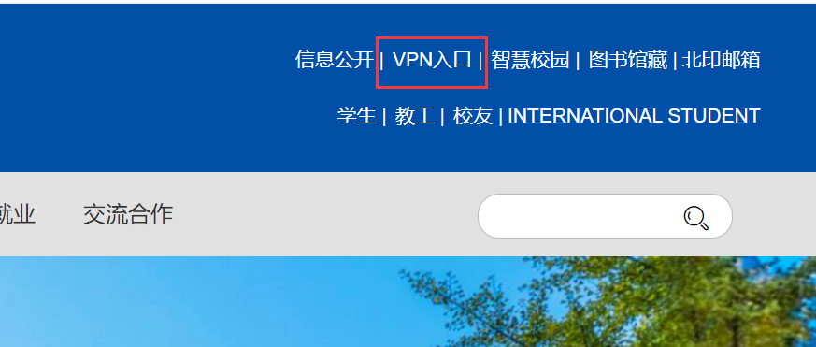

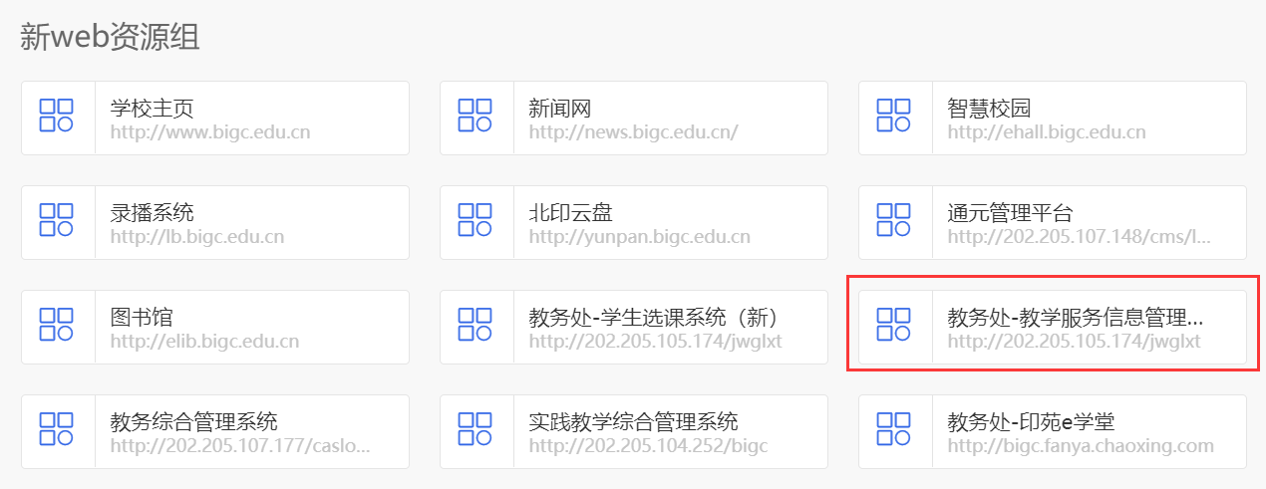

1. 进入主页面后，点击右上角报名申请→学生转专业申请

填写手机号码，请务必仔细填写并认真核对手机号码，否则学院考核时将无法联系。

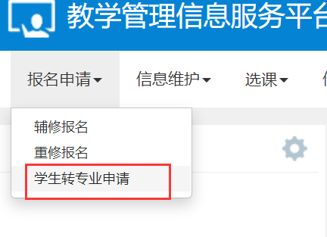

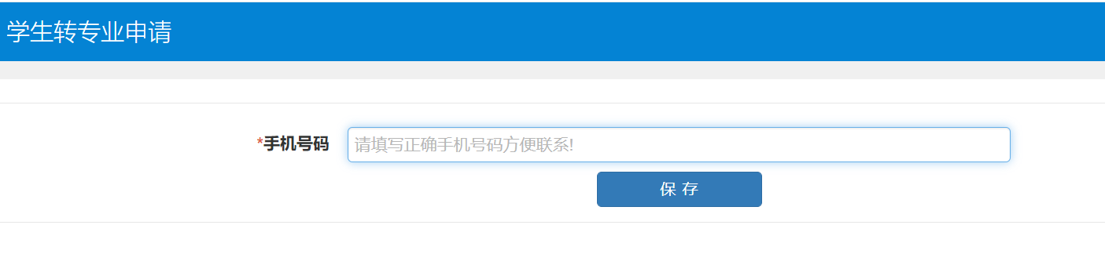

3.点击上方申报，显示个人基本信息及转专业填报栏。

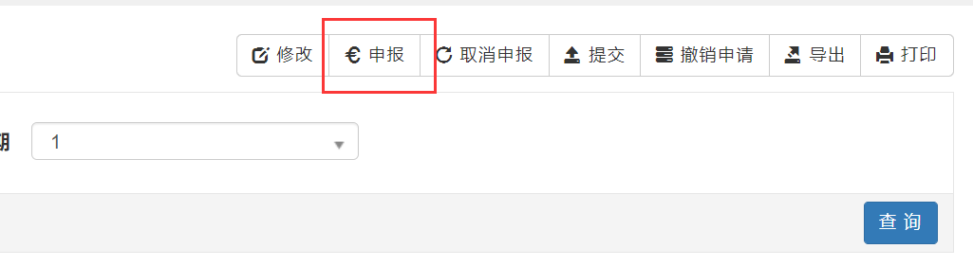

1. 申报信息填写

（1）显示的不及格课程为不及格必修性质课程，部分专业对不及格必修课程、平均学分绩点有要求，请对照查看。

（2）选择拟转入的学院、专业（方向不用选）。选择专业时，先点击右侧箭头，进入后点击相应专业变成灰色，点击确定，提示该专业相关说明，请仔细阅读说明内容，点击同意。

（3）2021级只能平级转专业；2020级可平级或降级，如需降级转专业，点击降级，可以选择下一级的相关专业。

（4）拟转入专业要求提供的相关材料，请提前准备好扫描件，在附件上传中提交。

（5）确认无误，点击下方提交申请。

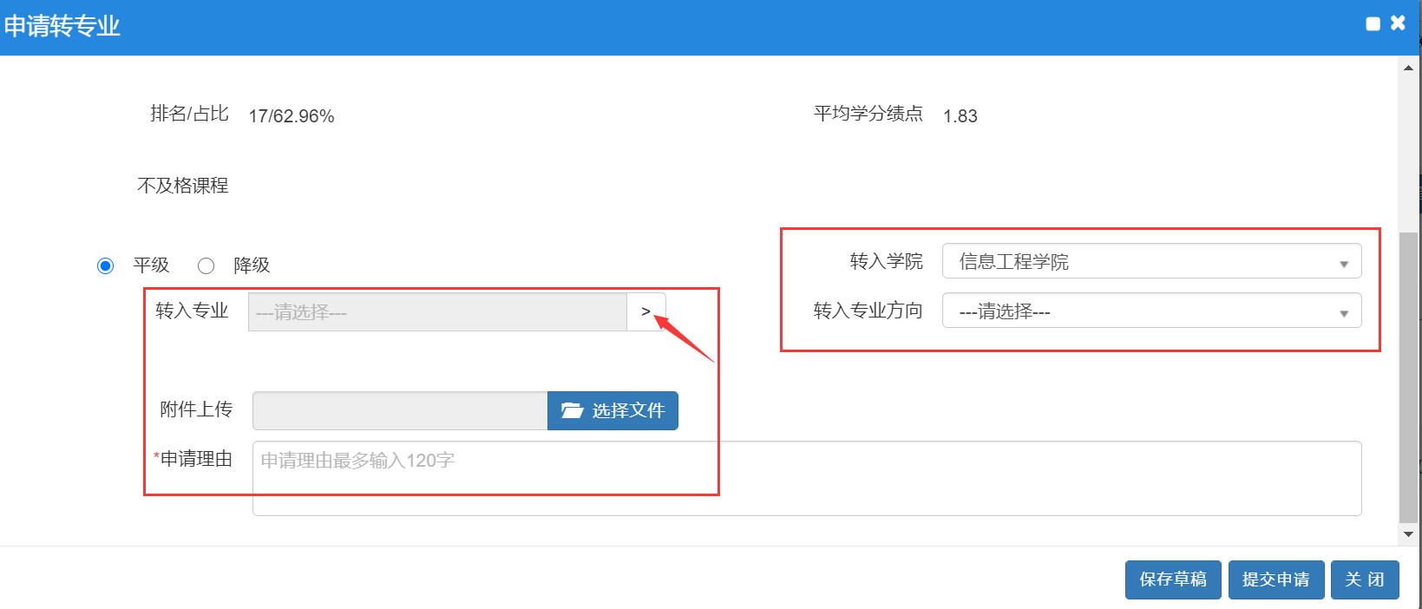

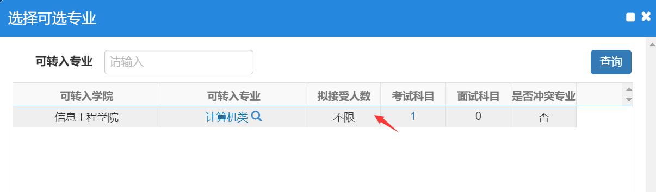

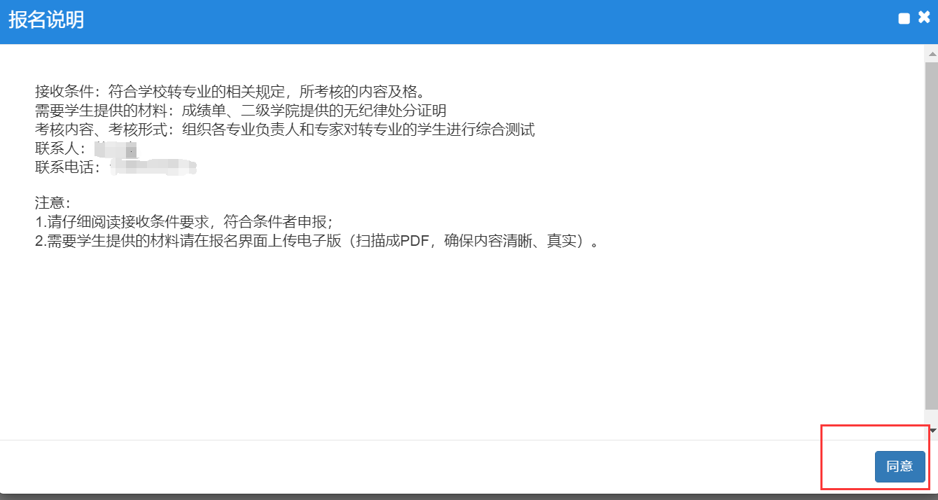

1. 查看审核流程

点击流程跟踪，可显示审核流程进度及结果。

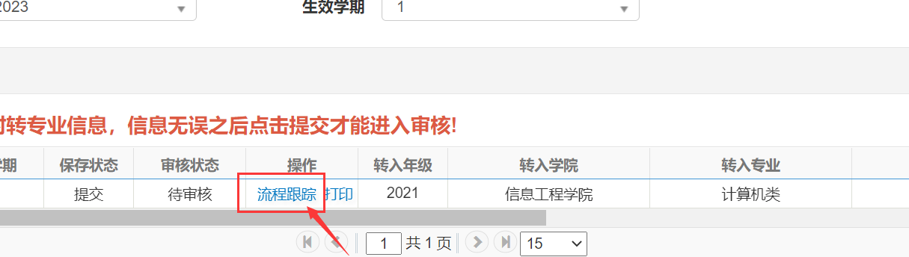

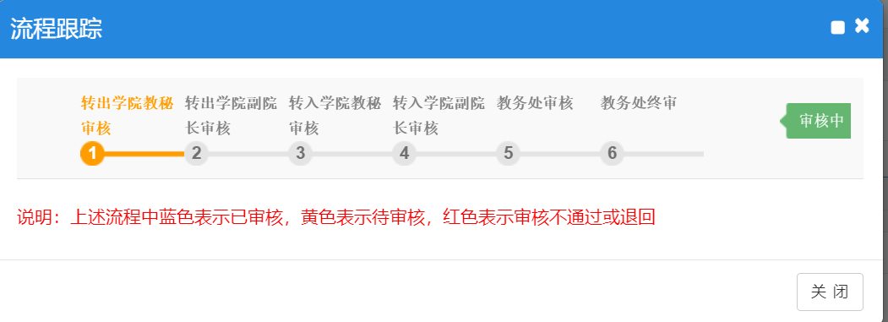

6.撤销申请

报名时间范围内，可以选择撤销申请。选中报名信息，变成灰色，点击上方撤销申请。

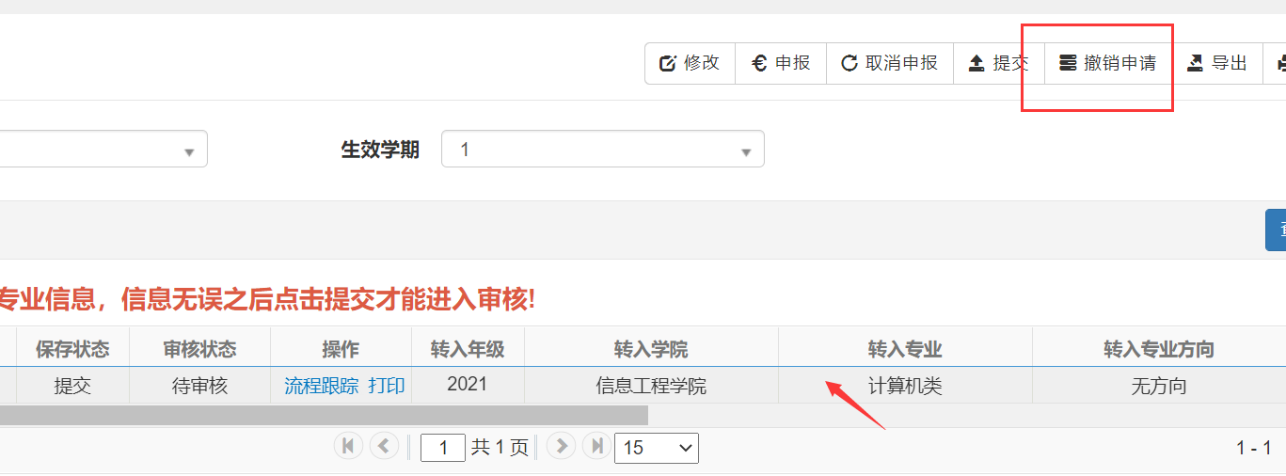

7.重新报名

先选中已撤销的申请，变成灰色，点击上方取消申报，再按照上面的步骤重新报名。

